МИНИСТЕРСТВО ОБРАЗОВАНИЯ И НАУКИ РОССИЙСКОЙ ФЕДЕРАЦИИ

Федеральное государственное бюджетное образовательное учреждение

высшего образования

«Вятский государственный университет»

(ФГБОУ ВО «ВятГУ»)

Факультет автоматики и вычислительной техники

Кафедра электронных вычислительных машин

Объединение граф-схем алгоритмов

Отчет по лабораторной работе №6 по дисциплине

«Математическая логика и теория алгоритмов»

Выполнил студент группы ИВТб-11 ___________________Седов М.Д.

Проверил преподаватель __________________________Скворцов А.А.

Киров 2018

# Цель лабораторной работы

Получить навыки построения объединенных графических схем алгоритмов.

# Задание на лабораторную работу

## Построить графическую схему для каждого из заданных алгоритмов.

## По граф-схемам построить матричные схемы.

## В соответствии с принципом соседнего кодирования ввести дополнительные условные вершины.

## Построить набор определяющих функций.

## На основе матричных схем и набора определяющих функций построить объединенную матричную схему.

## Преобразовать матричную схему алгоритма в эквивалентную графическую схему. В ходе преобразования выполнить минимизацию длины логической схемы.

1. **Графические схемы алгоритмов:**

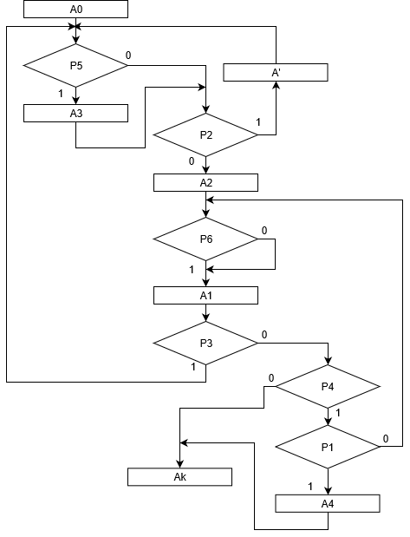

Рисунок 1 – Граф-схема первого алгоритма

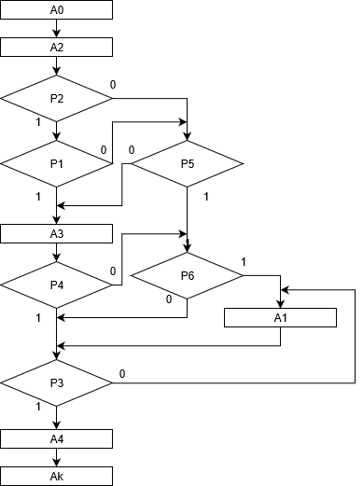

Рисунок 2 – Граф-схема второго алгоритма

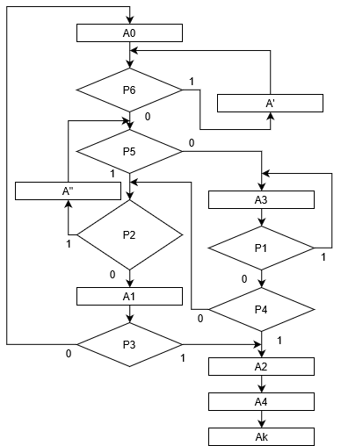

Рисунок 3 – Граф-схема третьего алгоритма

1. **Матричные схемы алгоритмов**

Таблица 1 – Матричная схема первого алгоритма

|  |  |  |  |  |  |  |
| --- | --- | --- | --- | --- | --- | --- |
|  | A1 | A2 | A3 | A4 | A’ | Ak |
| A0 | - | !p5!p2 | p5 | - | !p5p2 | - |
| A1 | !p3p4!p1 | p3!p5!p2 | p3p5 | !p3p4p1 | p3!p5p2 | !p3!p4 |
| A2 | 1 | - | - | - | - | - |
| A3 | - | !p2 | - | - | p2 | - |
| A4 | - | - | - | - | - | 1 |
| A’ | - | !p5!p2 | p5 | - | !p5p2 | - |

Таблица 2 – Матричная схема второго алгоритма

|  |  |  |  |  |  |
| --- | --- | --- | --- | --- | --- |
|  | A1 | A2 | A3 | A4 | Ak |
| A0 | - | 1 | - | - | - |
| A1 | !p3 |  |  | p3 |  |
| A2 | p2!p1p5p6 V !p2p5p6  V p2!p1p5!p6!p3  V !p2p5!p6!p3 | - | p1p2 V !p2!p5  V!p1p2!p5 | p2!p1p5!p6p3  V!p2p5!p6p3 | - |
| А3 | p4!p3  V!p4p6  V!p4!p6!p3 | - | - | p4p3  V!p4!p6p3 | - |
| A4 | - | - | - | - | 1 |

Таблица 3 – Матричная схема третьего алгоритма

|  |  |  |  |  |  |  |  |  |
| --- | --- | --- | --- | --- | --- | --- | --- | --- |
|  | A0 | A1 | A2 | A3 | A4 | A’ | A’’ | Ak |
| A0 | - | !p2p5!p6 | - | !p5!p6 | - | p6 | p2p5!p6 | - |
| A1 | !p3 | - | p3 | - | - | - | - | - |
| A2 | - | - | - | - | 1 | - | - | - |
| A3 | - | !p1!p2!p4 | !p1p4 | p1 | - | - | !p1p2!p4 | - |
| A4 | - | - | - | - | - | - | - | 1 |
| A’ | - | !p2p5!p6 | - | !p5!p6 | - | p6 | p2p5!p6 | - |
| A’’ | - | !p2p5 | - | !p5 | - | - | p2p5 | - |

1. **Граф с числами совпадающих элементов**

U1

U3

U2

Uø

4

9

19

4

8

16

1. **Определяющие конъюнкции:**

R1 = !r1r2 , R2 = !r1!r2, R3 = r1r2, Rø = r1!r2

1. **Определяющие функции:**

$β_{0}^{1}$ = $β_{1}^{1}$ = $β_{2}^{1}$ = $β_{3}^{1}$ =!r1r2 V $\frac{r1!r2}{0}$ =!r1r2

$β_{1}^{1}$ =!r1r2 V $\frac{!r1!r2}{0}$ V $\frac{r1!r2}{0}$ = !r1 $\frac{r2}{1}β_{4}^{1}$ =!r1r2 V $\frac{r1r2}{0}$ V $\frac{r1!r2}{0}$ = !r1r2

$β_{0}^{2}$ = $β_{1}^{2}$ = $β_{2}^{2}$ = $β_{3}^{2}$ = !r1!r2 V $\frac{r1!r2}{0}$ =!r2 $\frac{!r1}{1}$

$β_{4}^{2}$ =1

$β_{0}^{3}$ = $β_{1}^{3}$ = $β_{2}^{3}$ = $β_{3}^{3}$ = r1r2 V $\frac{r1!r2}{0}$ = r1 $\frac{r2}{1}$

$β_{4}^{3}$ =1

$β_{1}^{3}$ =r1r2 V $\frac{!r1!r2}{0}$ V $\frac{r1!r2}{0}$ = r1 $\frac{r2}{1}$ V $\frac{!r1!r2}{0}$

1. **Объединенная недоопределённая МСА**

|  |  |  |  |  |  |  |  |  |
| --- | --- | --- | --- | --- | --- | --- | --- | --- |
|  | A0 | A1 | A2 | A3 | A4 | A’ | A’’ | Ak |
| A0 |  |  | !p2!p5!r1r2  V!r2 $\frac{!r1}{1}$ |  |  |  |  |  |
| A1 | r2r1!p3 |  | r2r1p3 |  |  |  |  |  |
| A2 |  |  |  | !r2r1p3 | r2r1 |  |  |  |
| A3 |  |  |  | r2r1p3 |  | !r1p2 |  |  |
| A4 | - | - | - | - | - | - | - | 1 |
| A’ |  |  | !p3p2V!p3!p2!p6V  p3!p5p1!p6 |  |  |  |  |  |
| A’’ |  | p5!p2 |  |  |  |  | p5p2 |  |

Доопределяем МСА, сокращая число и сохраняя полноту логических условий.

|  |  |  |  |  |  |  |  |  |
| --- | --- | --- | --- | --- | --- | --- | --- | --- |
|  | A0 | A1 | A2 | A3 | A4 | A’ | A’’ | Ak |
| A0 |  |  | !p2!p5!r1r2  V!r2 |  |  |  |  |  |
| A1 | r2r1!p3 |  | r2r1p3 |  |  |  |  |  |
| A2 |  |  |  | !r2r1p3 | r2r1 |  |  |  |
| A3 |  |  |  | r2r1p3 |  | !r1p2 |  |  |
| A4 | - | - | - | - | - | - | - | 1 |
| A’ |  |  | !p3p2V!p3!p2!p6V  p3!p5p1!p6 |  |  |  |  |  |
| A’’ |  | p5!p2 |  |  |  |  | p5p2 |  |

1. **Скобочная система формул перехода S2**

A0→!p2!p5!r1r2A2 V p5!r1r2A3 V p2!p5!r1r2A’ V !r1 $\frac{!r1}{1}$ A2 V !p2p5!p6r1 $\frac{r2}{1}$ A1 V !p5!p6 r1 $\frac{r2}{1}$ A3 V p6r1 $\frac{r2}{1}$ A’ V p2p5!p6 r1 $\frac{r2}{1}$ A’’→r2(r1(!p2p5!p6A1 V !p5!p6A3 V p6 A’ V p2p5!p6 A’’) V !r1(!p2!p5A2 V p5A3 V p2!p5 A’)) V !r2A2 → r2(r1(p6A’ V !p6(p5(p2A’’ V !p2A1) V !p5A3)) V !r1(p5A3 V !p5(p2A’ V !p2A2))) V !r2A2

A1→r2(r1(p3A2 V !p3A0) V !r1(p3(p5A3 V !p5(p2A’ V !p2A2))V !p3(p4(p1A4 V !p1A1) V !p4Ak))) V !r2(p3A4 V !p3A1)

A2→r2(r1A4 V !r1A1) V !r2(p2(p1A3 V !p1(p5(p6A1 V !p6(p3A4 V !p3A1)) V !p6A3) V !p2 (p5(p6A1 V !p6 (p3A4 V !p3A1) V !p5A3)))

A3→r2(r1(p1A3 V !p1(p4A2 V !p4(p2A’’ V !p2A1))) V !r1(p2A’ V !p2A2)) V !r2(p4(p3A4 V !p3A1) V !p4(p6A1 V !p6(p3A4 V !p3A1)))

A4→Ak

A’→r1(p6A’ V !p6(p5(p2A’’ V !p2A1) V !p5A3)) V !r1 (p5A3 V !p5(p2A’ V !p2A2)

A’’→p5(p2A’’ V !p2A1) V !p5A3

**Схемная система формул перехода S3**

A0→r2r1p6A’*p5p2A’’*A1*A3*p5A3*p2A’*A2A2

A1→r2r1p3A2*A0*p3p5A3*p2A’*A2*p4p1A4*A1*Ak*p3A4*A1

A2→r2r1A4*A1*p2p1A3*p5p6A1*p3A4*A1*A3*p5p6A1*p3A4*A1*A3

A3→r2r1p1A3*p4A2*p2A’’*A1*p2A’*A2*p4p3A4*A1*p6A1*p3A4*A1

A4→Ak

A’→r1p6A’*p5p2A’’*A1*A3*p5A3*p2A’*A2

A’’→p5p2A’’*A1*A3

**Преобразованная схемная система формул перехода S3'**

A0→r2r1p6A’*p5p2A’’*A1*p5p2A’*

A1→r2r1p3A2p3p4p1ω

A2→r2r1ωp2p1p5p6ωA3

A3→r2r1p1p4p2A’’p4p6p3A4

A4→Ak

A’→ω

A’’→ω

1. **Объединенная ЛСА**

Uоб=А0r2r1p6A’ωp5p2A’’ωA1r2r1p3A2r2r1ωp2p1p5p6ωA3r2r1p1p4p2A’’ωp4p6p3A4Ak p3p4p1ωp5p2A’ω

1. **Проверка**

r1=0, r2=1 :

U1=А0p5p2A’ωA2A1p3p4p1A4Ak



r1=0,r2=0: U2=A0A2p2p1p5p6A1A3p4p6p3A4Ak



r1=1, r2=1:

U3=A0p6A’ωp5p2A’’ωA3p1p4ωA1p3A2A4Ak



**Вывод**

В ходе данной лабораторной работы получены навыки построения объединенных графических схем алгоритмов. Для каждого из трех заданных алгоритмов построена графическая схема. По граф-схемам построены матричные схемы. В соответствии с принципом соседнего кодирования введены дополнительные условные вершины. Построен набор определяющих функций. На основе матричных схем и набора определяющих функций построена объединенная матричная схема. После матричная схема алгоритма преобразована в эквивалентную графическую схему. В ходе преобразования выполнена минимизация длины логической схемы.